附件1：2023年办公家具配置要求清单
序号 | 物品  名称 | 参考图片 | 型号/规格 | 技术参数 | 数量 | 预算
1 | 会议桌 | 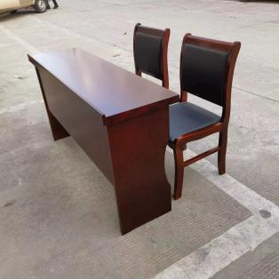 | 120*41.5*76 | 1、 面材；采用进口0.6mm厚AAA级胡桃木皮（木纹近似、无疤结)，同  色实木皮封边，2、内外双层的基材采用实木多层板，3、油漆：PE底漆，高级哑光聚醋面漆，采用三底三面的八  遗油漆涂装工艺，保证产品光泽、平整、纹理清晰，表面硬度大于2H，耐磨度高于3级。4、五金配件：品牌优质五金配件坚固耐用抽拉顺滑。5、胶水采用木工胶水，甲醛释放量  低于1.Smg/L(24H干燥法)。 | 14 | 5000
2 | 会议椅 | 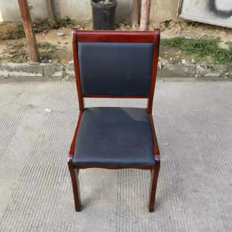 | 45*45*90 | 采用精品实木白坯，经过一系列加工处理成型，采用加厚PV优质海绵坐垫，0.5MM韩皮包裹加工，整体设计符合人体力学，缓解疲劳，整体尺寸45*45*90cm。颜色为红胡桃色 | 30 | 7000
3 | 柜子 | 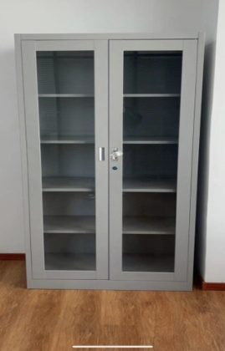 | 高180，宽85，深39 | 1.可调节层板，高度随意更改2.铜芯防盗锁，防撬放心储物3钢板加厚，坚固耐用4.防腐环保油漆，防水，就用不生锈起壳 | 2 | 2000元
4 | 单人沙发 | 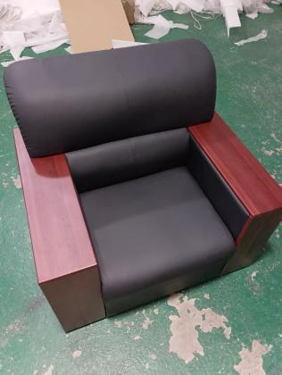 | 单人位：长90cm*宽75cm*高83cm | 1.实木框架，高回弹环保材料海绵2.S型不易变形弹簧，硬度高不变形3.高品质牛皮面料，久坐舒适透气，商务接待家用都可以.4.安全环保，不易刮花 | 2 | 2000
5 | 三人沙发 | 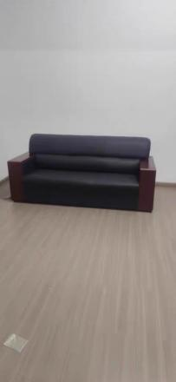 | 三人位：长186cm*宽75cm*高83cm | 1.实木框架，高回弹环保材料海绵2.S型不易变形弹簧，硬度高不变形3.高品质牛皮面料，久坐舒适透气，商务接待家用都可以.4.安全环保，不易刮花 | 1 | 2500
6 | 办公桌 | 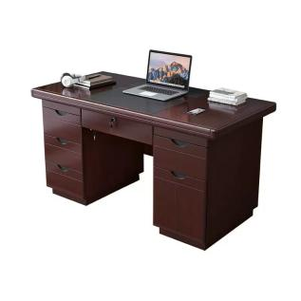 | 160*80*76 | 1.采用的是优质纤维板和免漆三胺板2饰面采用的是木纹纸贴面和高档木皮贴面两种3全系产品使用的是水性漆，环保安全无异味4油漆：PE底漆，高级哑光聚醋面漆，采用三底三面的八遗油漆涂装工艺，保证产品光泽、平整、纹理清晰，表面硬度大于2H，耐磨度高于3级 | 4 | 5200

